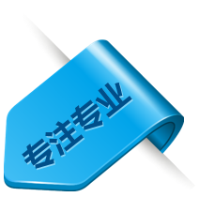

悍码4电子巡更系统解决方案





沈阳金万码高科技发展有限公司




目 录
1项目意义 3
2系统概述 3
2.1系统设计目的 4
2.2系统设计原则 4
2.3设计依据 5
2.4系统组成 5
2.5系统拓扑图 5
2.6 解决方案示意图 6
2.7 系统安装流程图 7
3系统组成介绍 8
3.1“悍码4”巡更机介绍 8
3.1.1技术参数 8
3.1.2产品特点 9
3.2巡更点介绍 11
3.2.1技术参数 11
3.3巡检系统软件介绍 12
3.3.1软件主要功能模块 12
3.3.2软件操作步骤 13
3.3.3软件界面介绍 13
4系统配置表 16
5系统对比 16
5.1通讯对比 16
5.2 显示屏对比 17
6系统安装 17
6.1安装要求 17
6.2安装准备工作 17
6.3巡更点施工 17
6.4设置软件 18
7售后服务承诺 18
7.1售后服务主要内容 18
7.2系统维护 18
7.3售后服务管理 19
7.3.1售后服务管理 19
7.3.2质量保修费用 19

1项目意义
为了进一步确保智能化小区、工厂、仓库、酒店、学校等企事单位的生命财产安全，每个企业都加强了巡更巡检管理制度的建立和完善，但是仍然无法杜绝保安玩忽职守所造成的财产损失、火灾、用户投诉等现象的频繁发生。如何通过科学有效的技术手段，加强对保安巡更巡检人员的有效监管，是当前管理者不容忽视的重要问题。通常的方法是依靠员工的自觉性和制度的约束。但是，再好的制度，如果没有量化考核的科学手段为依据，制度只能变成形式。
而管理的本身是为了预防事故问题的发生。95%以上的事故和特大事故，都是源于没有科学管理手段对人员的有效监督而导致的，到最后出了问题只能追悔莫及。
电子巡更系统是解决上述问题的有效手段，为管理者提供了可量化的管理手段。杜绝了对巡更巡检人员无法科学、准确考核的管理现象。把巡更巡检人员管理工作变成了数据化和可视化。把只限于特定时间、地点及人员的考核范围通过系统的预先设定，可满足各种业务需求的特殊考核，记录下工作人员到达每一上位置、设施、设备的时间及状态信息。本系统结合管理制度，可将巡更巡检到位率提升到95%以上，可以将人为导致发生的事故率控制在1%以下。

2系统概述
悍码4电子巡更管理系统，采用成熟稳定的RFID自动感应识别技术、计算机网络通信与大数据处理技术相结合，实现对巡更巡检人员的考核管理。只要在重要设施设备、巡逻路线上布置巡更点，巡更巡检人员手持巡更机到每一个巡更点采集数据后，巡更机自动记录并保存准确时间和位置名称。巡逻结束后通过数据线将巡更巡检数据上传到电脑中。管理者通过软件可查看整个巡更巡检过程。为管理制度提供了可量化的数据依据。

2.1系统设计目的
- 彻底解决巡更巡检人员不巡逻的问题，保障生命财产安全。
- 解决没有数据为依据的巡更巡检管理制度，提升量化管理过程。
- 解决同类产品无法用汉字显示读卡、时间、使用者的问题。
- 解决同类产品技术不稳定损坏率高，带来的使用成本过高的问题。
- 实现三防，让产品返修率控制在1‰以下。
- 解决同类产品与软件通讯慢而导致的数据丢失和电脑死机的问题。
- 解决同类系统的软件管理单一，无法以满足客户定制需求的问题。
- 满足客户需求，以解决实际问题满足用户需求为基本原则；

2.2系统设计原则
- 可靠性：系统可保证长期安全地运行。系统中的软硬件及信息资源应满足可靠性设计要求，系统寿命不少于15年。
- 安全性：系统具有必要的安全保护和保密措施，有很强的应对计算机犯罪和病毒的防范能力，支持多用户分级管理的要求，具备自动备份数据功能。
- 容错性：系统具有较高的容错能力，有较强的抗干扰性。对各类用户的误操作应有提示或自动消除的能力。
- 适应性：系统对不断发展和完善的统计核算方法、调查方法和指标体系具有广泛的适应性，满足客户的个性业务需求。
- 可扩充性：系统的软硬件具有扩充升级的余地，不可因软硬件扩充、升级或改型而使原有系统失去作用。
- 实用性：注重采用成熟而实用的技术，使系统满足用户业务需求；
- 先进性：在实用的前提下，采用国际先进的美国德州仪器微处理芯片，跟踪国内外最先进的计算机软硬件技术、信息技术及网络通信技术，使系统具有较高的性能指标；
- 易操作性：以互联网思维和用户体验为基本原则，建立友好的用户界面，使用户操作简单直观，易于学习掌握；

2.3设计依据
- 《电子巡查系统技术要求》(GA/T644-2006)
- 《智能建筑设计标准》(GB/T50314-2000)
- 《民用建筑电气设计规范》（JGJ/T16-92）
- 《工业企业通信接地设计规范》(GBJ79-1985)
- 《安全防范工程程序与要求》（GA/T75-94）
- 《建筑物防雷设计规范》(GB50057-2904)

2.4系统组成
序号 | 产品 | 作用
1 | 管理软件 | 安装在管理中心电脑上，用于读取、查询、统计巡检数据；
2 | 巡更机 | 巡更巡检人员工作时手持使用；
3 | 巡更点 | 安装在重要设备设施及巡逻路线上，保障无死角。

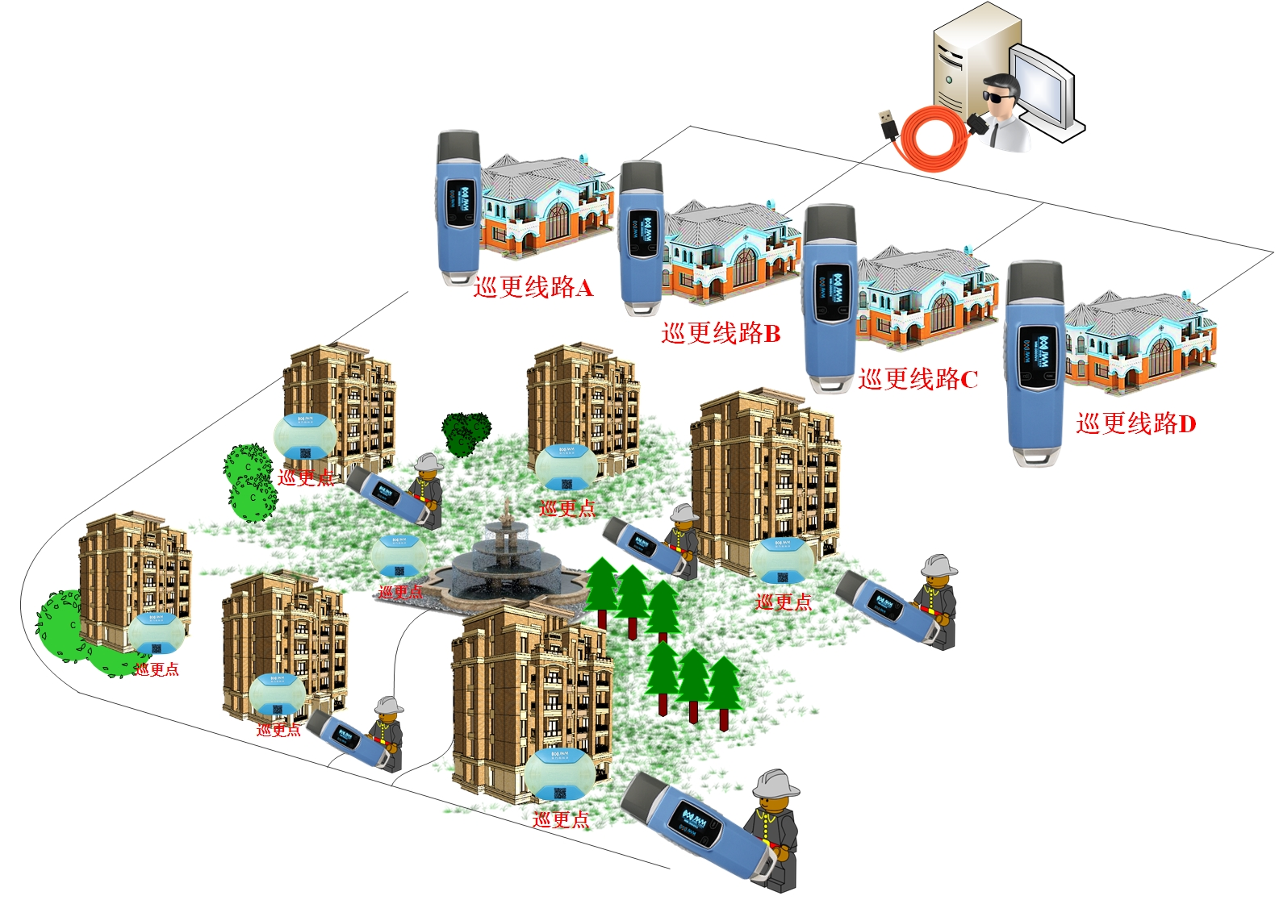
2.5系统拓扑图

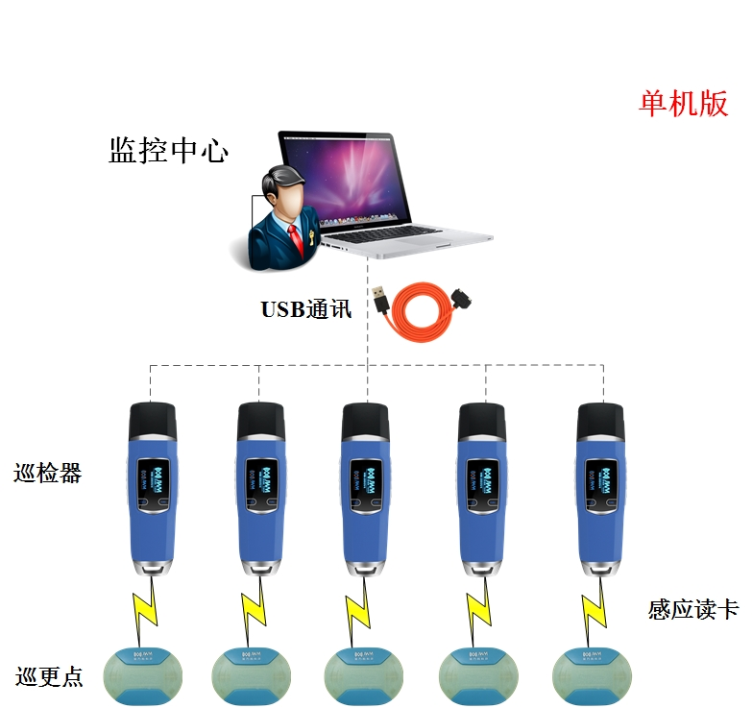
2.6 解决方案示意图

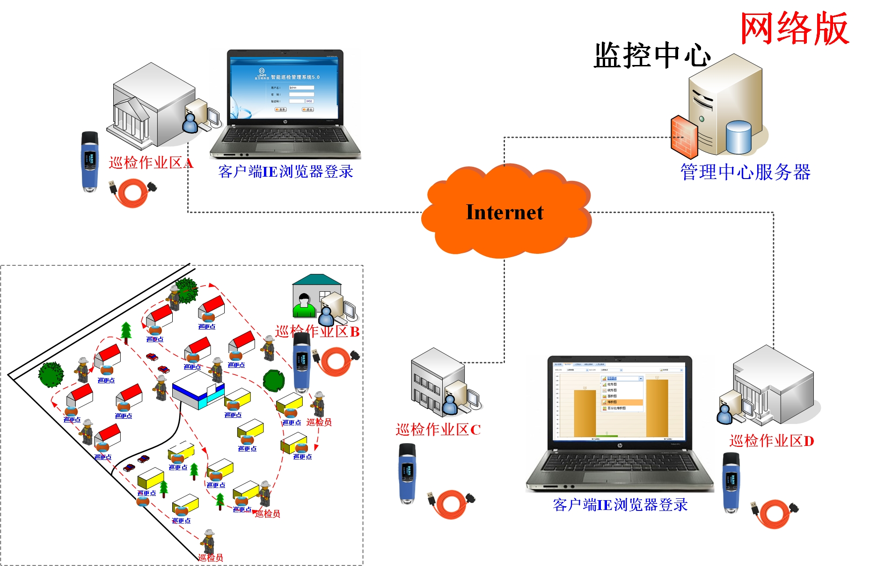

2.7 系统安装流程图
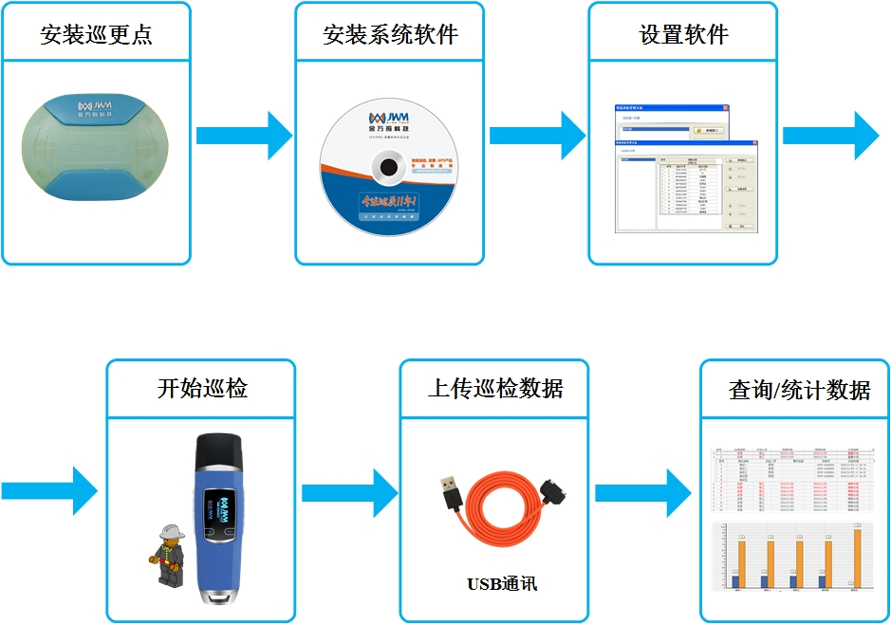

说明：
首先在巡检作业区的路线或设备上安装巡更点，通过管理软件将巡更点的ID号对应设置成“实际安装地点名称”。结合实际巡逻时间要求，通过系统软件设置相应的巡逻计划；
然后将感应式巡更机配发到巡逻人员手中，巡逻人员手持巡更机到达指定的巡更点，用巡更机感应一下巡更点，巡更机会自动记录该地点的名称及所到达的时间，巡逻结束后通过USB数据线将巡更机内的巡检数据上传到管理中心。巡检报表以天、月、年的方式统计，给管理者提供了科学有效的考核依据。


3系统组成介绍

3.1“悍码4”巡更机介绍
型号：WM-5000V4
采用硅胶外套，金属外壳，硅胶内胆，军工级元件，防护等级为IP67；同时巡更机还集成了高亮手电照明、指南针、温度计及高亮度OLED液晶屏。
自动感应读卡；低功耗设计，耗电量极低，大大延长了电池及巡更机的使用寿命；同时采取了防静电、防干扰、防电击及掉电保护等先进的电路保护措施，掉电后数据不丢失，可存储20年以上，确保数据安全可靠；
采用屏显加振动提示“读卡成功”及巡更机的各种工作状态提示。采用新型防水、防破坏镀金触点式USB通讯方式（速度快，抗电磁干扰，误码率低）；采用聚合物锂离子充电电池，无需反复拆卸更换电池。

3.1.1技术参数
序号 | 技术指标 | 参数 | 图片
1 | 温 度 | -40℃～+85℃ | 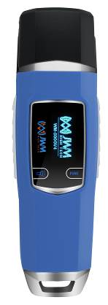  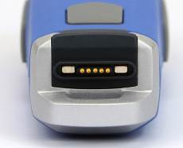  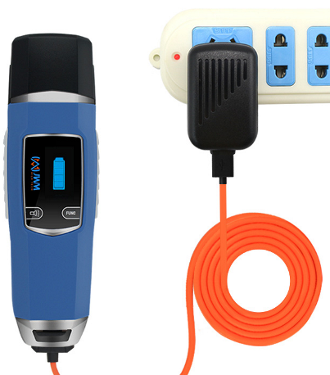
2 | 湿 度 | 100%
3 | 尺 寸 | 148 mm×42mm×34mm
4 | 重 量 | 243g
5 | 电 池 | 1150mAH
7 | 存 储 | 6万条数据
8 | 读卡距离 | 3CM～5CM
9 | 温度计 | -40℃～+125℃
10 | 防护等级 | IP67
11 | 手电照明 | 照射距离 | 20～30M
11 | 手电照明 | 有效距离 | 5～6M
11 | 手电照明 | 照明时长 | 10小时
11 | 手电照明 | 照明亮度 | 120～130 lm
12 | 电池充满电所需时间为2～3小时。每天读卡500次，可连续使用26天。

3.1.2产品特点
- 自动感应：无需按键自动读卡，避免按键带来返修和产品寿命缩短。
- 完全防水：三防等级IP67，解决使用者恶意破坏造成的使用成本增加。
- 磁吸USB：防水、防破坏全新型镀金触点磁吸式USB通讯；
- 高清屏显：人性化设计可显示 读卡时间、巡更机号码、存储空间、使用者、温度、指南针、通讯提示、电池电量、充电提示、低电提示；
- 振动提示：在吵杂的环境下可让使用者，清晰感受到读卡成功；
- 手电照明：高亮度LED照明，方便使用者在夜间巡逻时发现巡更点所在位置；
- 指南针设计：高精度指南针设计，帮助使用者在野外巡检不会迷失方向；
- 温度计设计：高精度温度计设计，帮助使用者清楚的了解室内外温度；
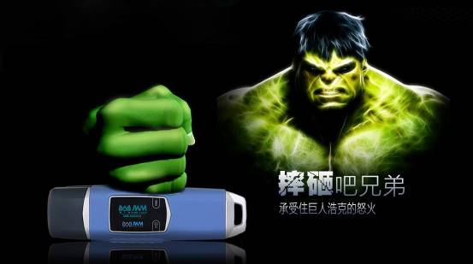

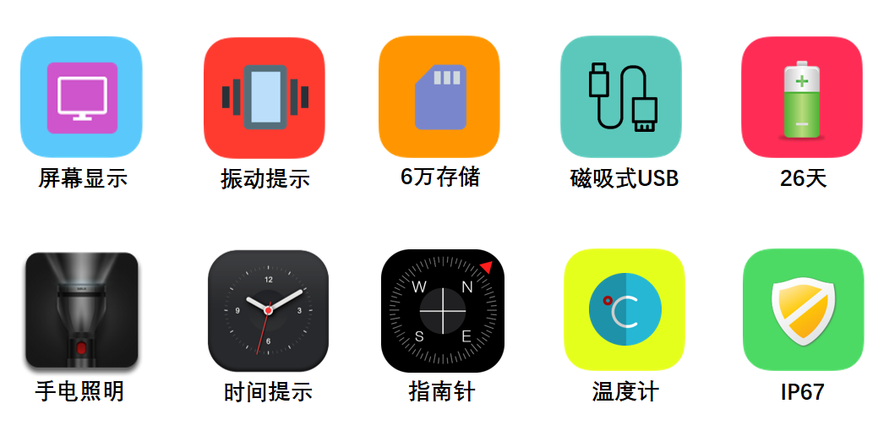

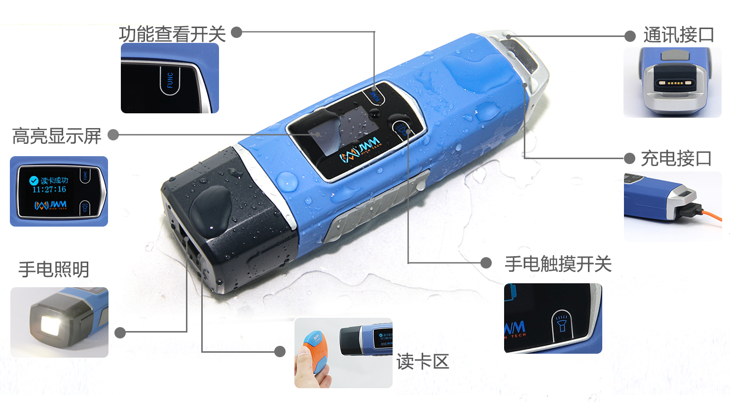

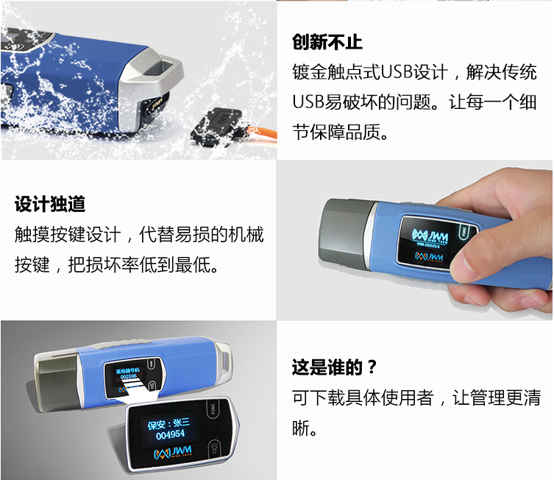

3.2巡更点介绍
感应式巡更点无需电源，无需布线，具有防水、防尘、防腐蚀、耐高低温、使用寿命长且体积小等特点。具有静电保护功能及唯一性无法复制，可隐蔽式安装在物体内部。

3.2.1技术参数
序号 | 技术指标 | 参数 | 图片（任选一种）
1 | 温 度 | -40℃～+85℃
2 | 湿 度 | 100%
3 | 工作频率 | 125KHz
4 | 管型尺寸  WM-28B/EM | Ф6.5mm×28mm | 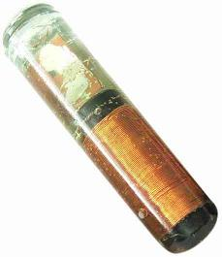
5 | 圆型尺寸  WM-30A/EM | Ф30mm | 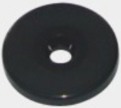
6 | 新型尺寸  WM-70A/EM | 76mm×56mm | 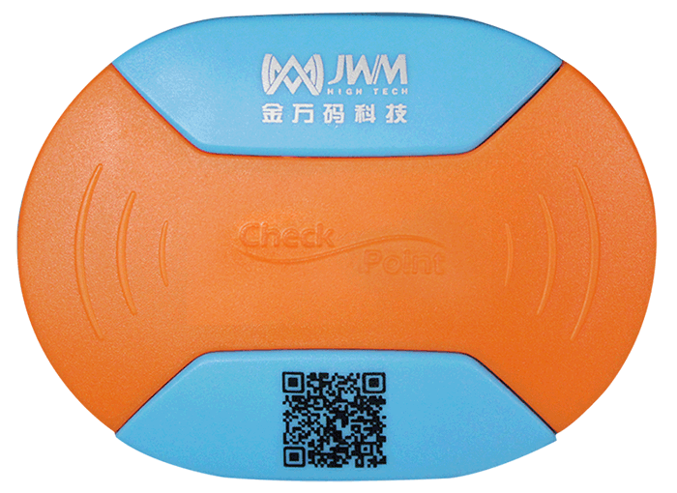
7 | 夜光形尺寸  WM-70Y/EM | 76mm×56mm | 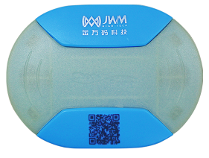

3.3巡检系统软件介绍
- 设计：人性化，参数化，树型结构设计。设置简单灵活实现智能化操作。
- 计划：智能排班，可实现任何方式的排班计划，排班可修改。
- 查询：单条件及多条件组合查询，人员、时间、漏检等情况，不同颜色代表不同结果，一目了然。
- 统计：自动分析巡检巡更情况，扇形图表及多种图表显示，更清晰更明了。
- 安全：双重密码保护，数据自动备份，安全可靠。
- 可操作性：为适应不同的使用人群，软件简化了繁杂的操作步骤，用更通俗易懂的名词说明操作选项；
- 系统优化：软件收到巡检数据，自动按巡检计划分析处理，大大节省数据查询和统计的时间；
- 资源整合：结合各行业不同的业务需求设计软件结构和功能，满足更多用户的使用需求；
- 二次开发：系统软件支持二次开发，同时可为客户提供SDK；

3.3.1软件主要功能模块

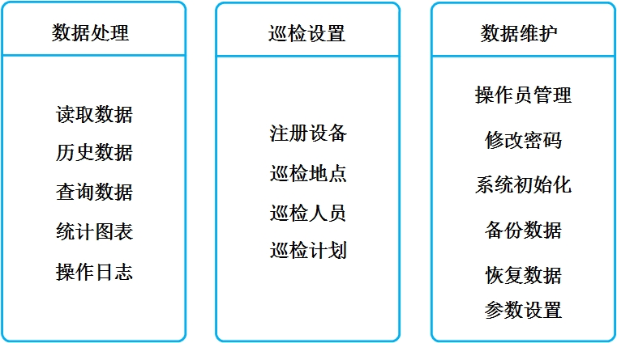

3.3.2软件操作步骤

注册
巡更机

录入
巡更点

录入
巡更人员

设计
巡更时间

上传
巡更数据

查询
巡更数据

3.3.3软件界面介绍
- 登陆软件，选择用户名输入密码登陆软件。
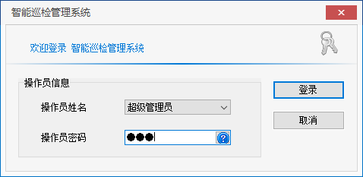

- 巡更系统主界面，层次清晰操作简单。
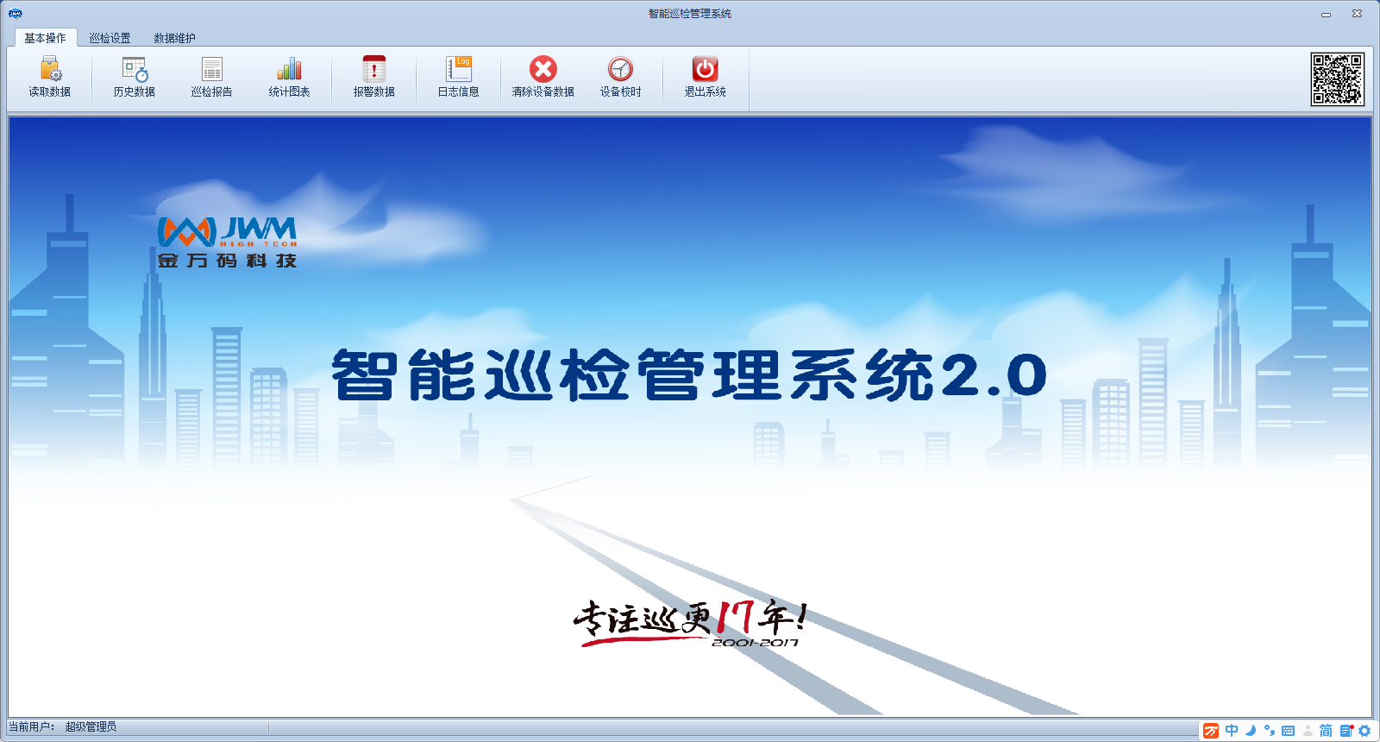


- 通过批量读取功能将巡更机中巡更点信息一次性导入软件中，再对应的编辑成实际的名称。
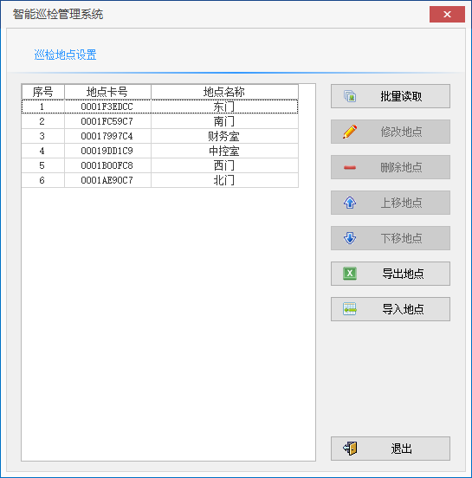


- 录入巡更时间，按实际管理要求设置具体的巡逻时间。
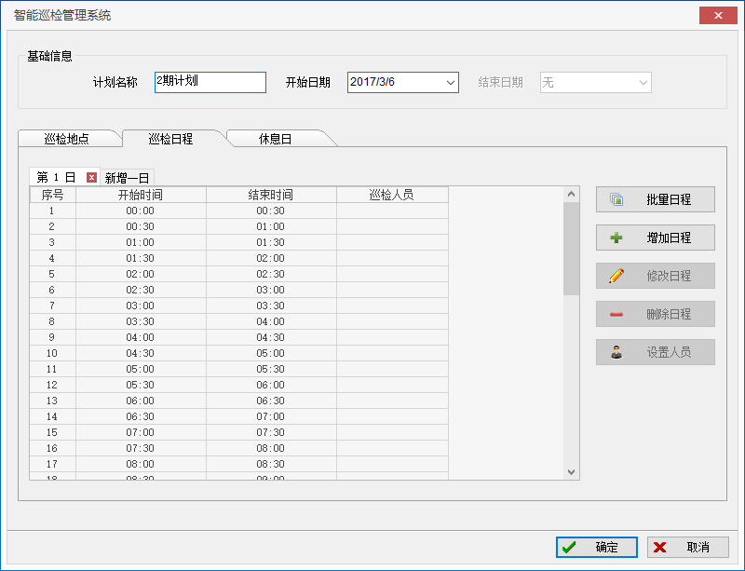

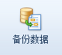
- 做好设置后，备份一下基础的设置，避免重装系统后设置丢失。
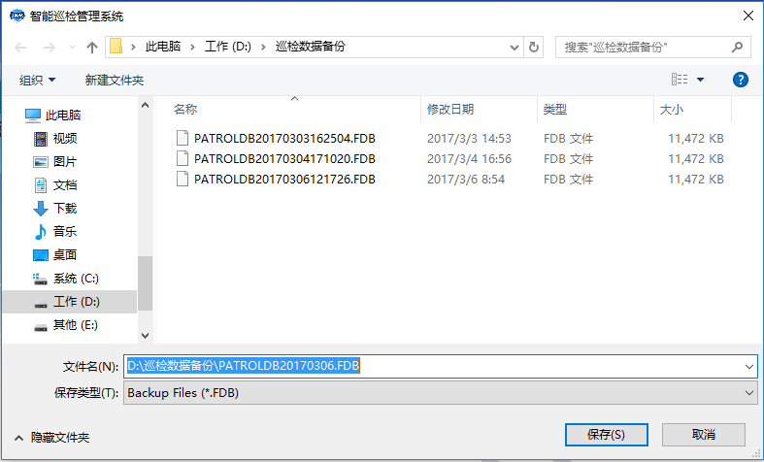



- 巡检报告，是按条件查询出来的具体的巡更数据，可通过报表详细查看每个人员的具体巡更情况 。

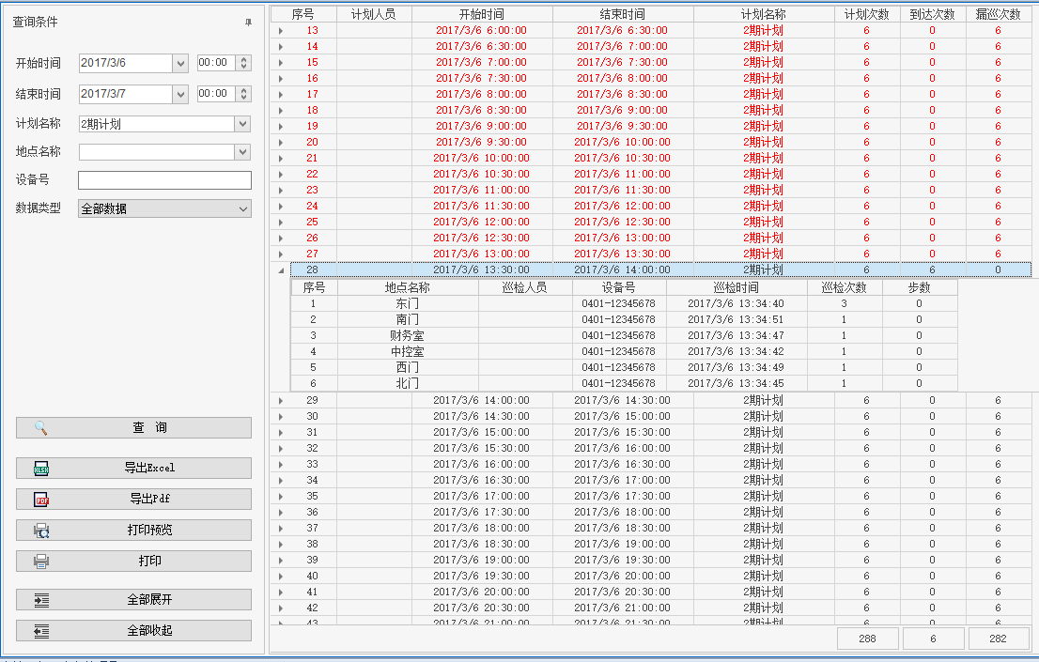

4系统配置表
币种：RMB
序号 | 名 称 | 型 号 | 单价 | 数量 | 金额
1 | 巡更机 | WM-5000V4 | 元 |  | 元
2 | 巡更地点卡 | WM-70Y/EM | 元 |  | 元
3 | 巡检管理软件 | WM-V1.1 | 元 |  | 元
4 | 合计：

5系统对比

5.1通讯对比
通讯方式  对比选项 | MINI USB | 通讯座 | 磁吸USB
先进性 | 低 | 低 | 高
防水性 | 低 | 中 | 高
可靠性 | 低 | 低 | 高
稳定性 | 低 | 中 | 高
性价比 | 低 | 低 | 高
传输速度 | 中 | 低 | 高
指示灯提示 | 单色 | 单色 | 多色
推广价值 | 低 | 低 | 高
客户需求 | 低 | 中 | 高

5.2 显示屏对比
显示屏  对比选项 | 黑色小屏 | 彩色大屏
先进性 | 低 | 高
可靠性 | 低 | 高
性价比 | 低 | 高
方便性 | 低 | 高
易读性 | 低 | 高
显示亮度 | 低 | 高
显示内容 | 单一 | 多样
读卡提示 | 机器码/英文 | 汉字
显示方式 | 机器码/英文 | 汉字
推广价值 | 低 | 高
市场需求 | 低 | 高

6系统安装

6.1安装要求
- 管理中心电脑配置不低于：CPU 双核2.5G、内存4G、 硬盘500G、光驱1个、USB口一个。

6.2安装准备工作
第一步：在管理中心的电脑上安装“智能巡检管理系统软件”；
第二步：通过USB将巡更机与电脑连接，测试通讯；

6.3巡更点施工
第一步：按预先设计好的巡逻路线和巡更点具体安装的位置，到现场确认和变更，按顺序做好编号和标识；
第二步：准备好安装工具如：电锤、安装用螺丝（Ф3.9mm×25mm自攻螺丝），如大理石可用AB胶固定，如安装在金属上需另购防磁贴。建议安装高度1.2～1.4米，打孔直径5mm；

6.4设置软件
第一步：按软件设置步骤，设置巡更地点、巡更计划；
第二步：测试巡检数据，检更系统运行情况；
第三步：测试通过后，进行系统备份；

7售后服务承诺
“让用户100%满意，100%放心”是沈阳金万码高科技发展限公司的服务理念，我们将在系统建设和维护的过程中，提供全方位服务，用最好的服务、最快的速度，提供最高的系统安全稳定运转保障。

7.1售后服务主要内容
- 巡更机质保期为六年。我司承诺系统故障在24小时内做出响应，在3个工作日内系统正常运行，在质保期内免费修改升级系统软件的缺陷。
- 公司承诺巡检系统中的软件和硬件产品，能够在今后5年内在市场上可以采购到同类或者替换的产品；

7.2系统维护
无论保修期内和保修期外，对所提供的整个巡检管理系统的硬件、软件产品出现的任何问题，提供全方位服务。我公司承诺免费提供软件系统升级服务。

7.3售后服务管理

7.3.1售后服务管理
我公司保证出厂的产品均按有关国家标准生产和检验，不合格的产品决不出厂。我们全面实施的品质管理深入售后服务的各个环节，以保证售后服务具有优良品质。

7.3.2质量保修费用
- 系统硬件：六年质保期内，除人为损坏的产品提供免费维修；质保期外维修过程中按成本价格对送修产品进行元器件替换。
- 系统软件：质保期内免费升级修改系统缺陷，质保期后系统软件如需修改升级等，双方重新拟定软件二次开发协议，届时将以新协议为准；



